## 证明任务调度中，每次选择最后一个开始的任务是贪心算法，并能得到最优解

* 证明是贪心算法：假设任务按开始时间降序排序，每次挑和当前兼容的最晚开始的任务，剩下的时间能最大化，是一个贪心策略。
* 证明能得到最优解：第k次挑选时，活动集合为 $A_{k}$，其中任务 $a_{k}$ 为最晚开始的任务，再假设本次挑选任务为 $a_{m}$，若 $a_{m}=a_{k}$，则 $a_{k}$ 即包含在最优解中，若 $a_{m}≠a_{k}$,将 $a_{m}$ 替换为 $a_{k}$，由于替换后剩下的时间长度比替换前还长，因此不会影响其他元素。如此迭代，得到序列

$$a_{0},a_{1}…a_{k}…a_{n}$$

即为最优序列。

## 求解0-1背包问题的有效算法

题目要求证明按重量递增排序和按价值递减排序是一样的，但是价值密度不是固定的，最重的不一定是最有价值的

0/1背包问题应该还是用动态规划求解，查阅资料贪心算法不能给出最优解，关于有效算法：

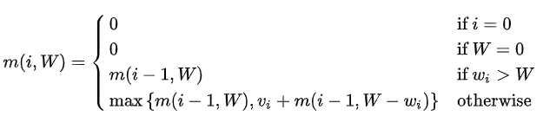

使用上式进行动态规划或者使用备忘录算法，在 $m(n, W)$ 就是答案

## 证明三进制哈夫曼编码的正确性

1. 证明：字符表C中，出现频率最低的三个字符为 $x,y,z$，则他们的编码为所有字符编码中长度最长的，即长度也一致，为兄弟节点

若最优编码T中字符 $c∈\{x,y,z\}$，处于最长编码位置，则交换c和不处于最长编码位置的 $k∈\{x, y,z\}$，由定理7.4，经过此步骤后得到的编码 $T^{'}$，则 $B(T^{'})≤B(T)$，所以将 $x,y,z$ 都置换到最长编码位置后得到的为最优编码

1. 证明：字符表C中，出现频率最低的三个字符为 $x,y,z$，假设字符表 $C^{'}=C-\left\{x,y,z\right\}+\{k\}$，其中 $f\left(k\right)=f\left(x\right)+f\left(y\right)+f(z)$，的最优编码为 $T^{'}$，在 $T^{'}$ 的k节点处添加 $\left\{x,y,z\right\}$ 叶子节点，得到编码T，则由定理7.5有：

$${B\left(T\right)=B(T}^{'})+f\left(x\right)+f\left(y\right)+f(z)$$

如果T不是C的最优编码则 $∃T^{''},s.t. B(T^{''})<B(T)$，由上一步的证明可知， $x,y,z$ 为 $T^{''}$ 中编码长度最长的节点且为兄弟节点，将他们除去，父节点置为k，使得 $f\left(k\right)=f\left(x\right)+f\left(y\right)+f(z)$，得到的树 $T^{'''}$，由上面等式，有 $B(T^{'''})>B(T^{'})$，和最优编码为 $T^{'}$ 矛盾，所以T为最优编码。

1. 从而证明三进制编码为最优编码